Справка
о проведении в МБОУ «СОШ №1 с. Гехи» общешкольной торжественной линейки, посвященной ко Дню учителя

Цель мероприятия: создание атмосферы праздничного дня; воспитывать уважительное отношение к труду педагогов.

Задачи:
- воспитывать уважительное, доброе отношение к учителям;
- активизация творческого потенциала обучающихся;
- развитие навыков общения.

5 октября 2017 года в школе в первой смене была проведена торжественная линейка, посвященная ко Дню учителя. В школе шла подготовка к этому событию. Ответственными за это мероприятие были учащиеся 10 А класса (кл. рук-ль Талхигова М.А.). Заранее был подготовлен сценарий праздника, распределены роли.

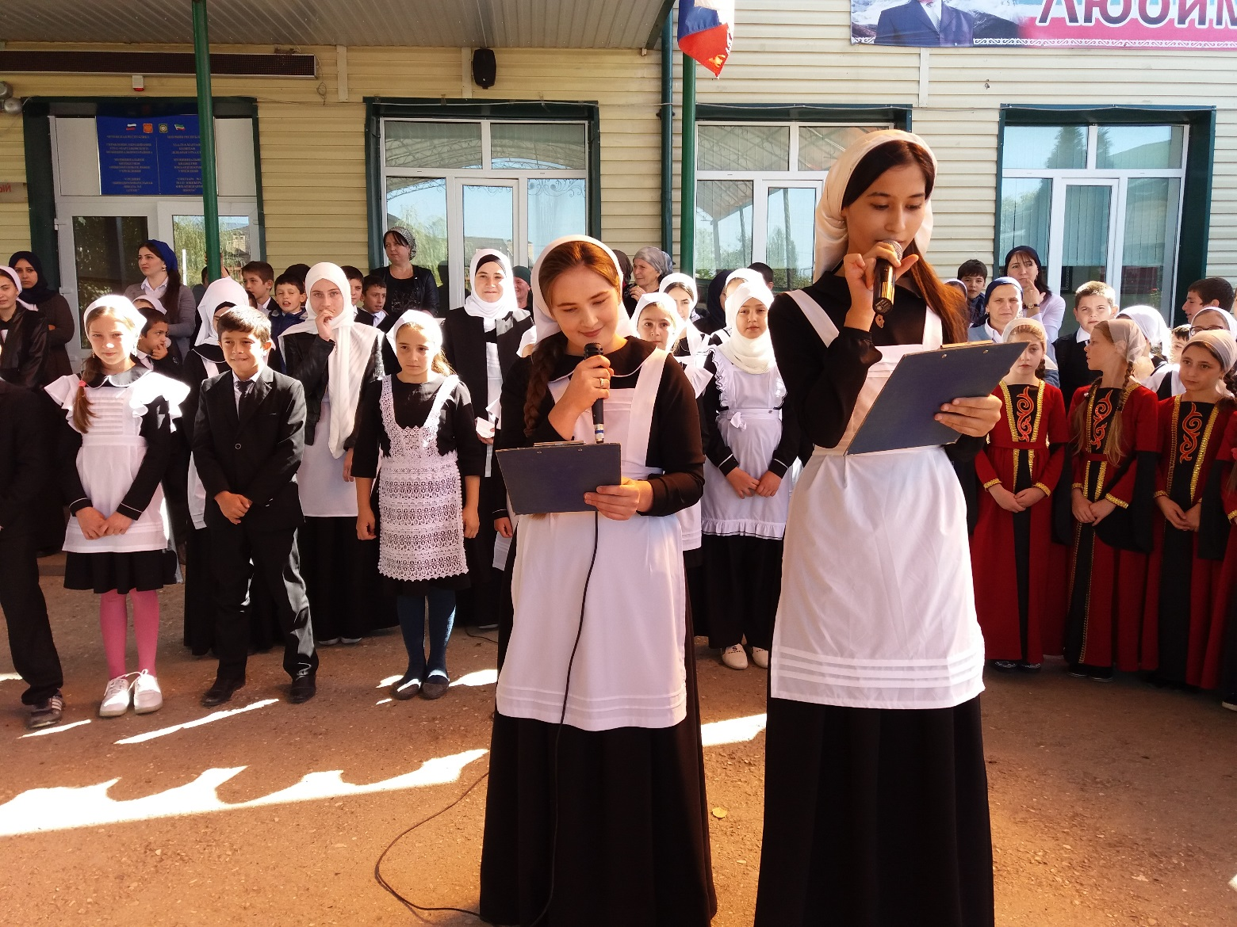

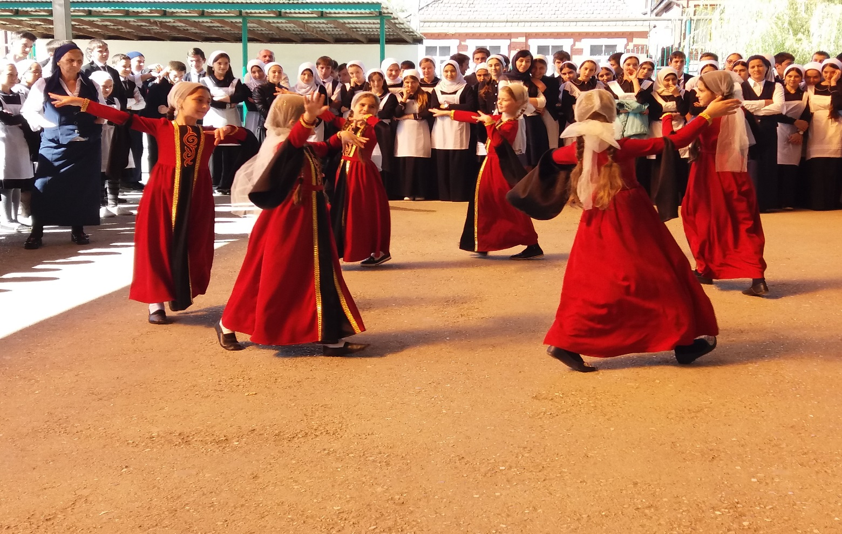
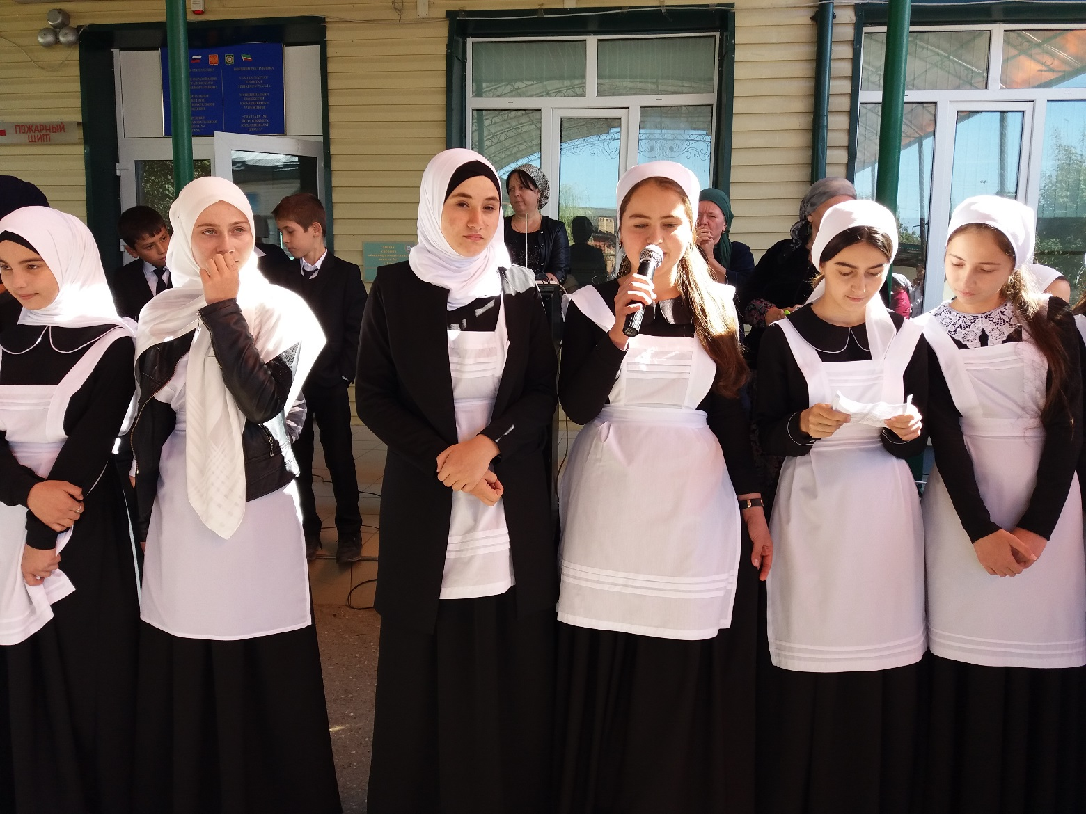

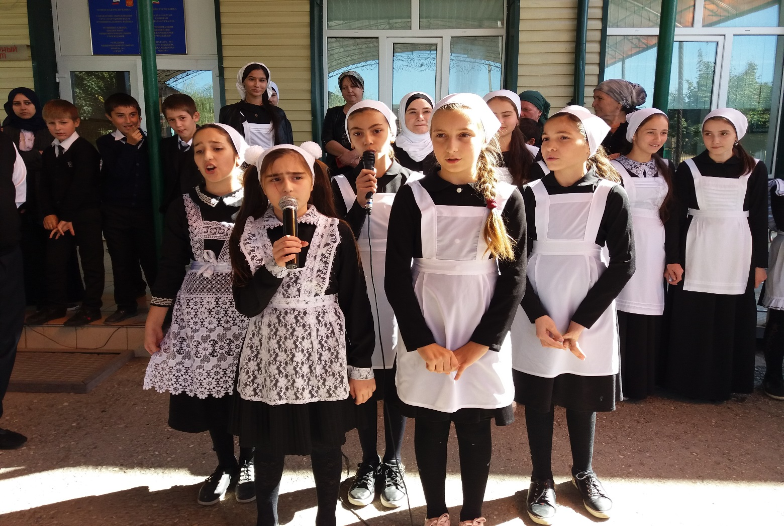Мероприятие вели учащиеся 10 А класса. В этот день звучали слова благодарности учителям. На линейке были представлены разные номера: стихи, песни, танец Некоторые ребята 5-х классов оказались очень талантливыми и продемонстрировали свои творческие способности.
Учащиеся 5-11-х классов выпустили стенгазеты.
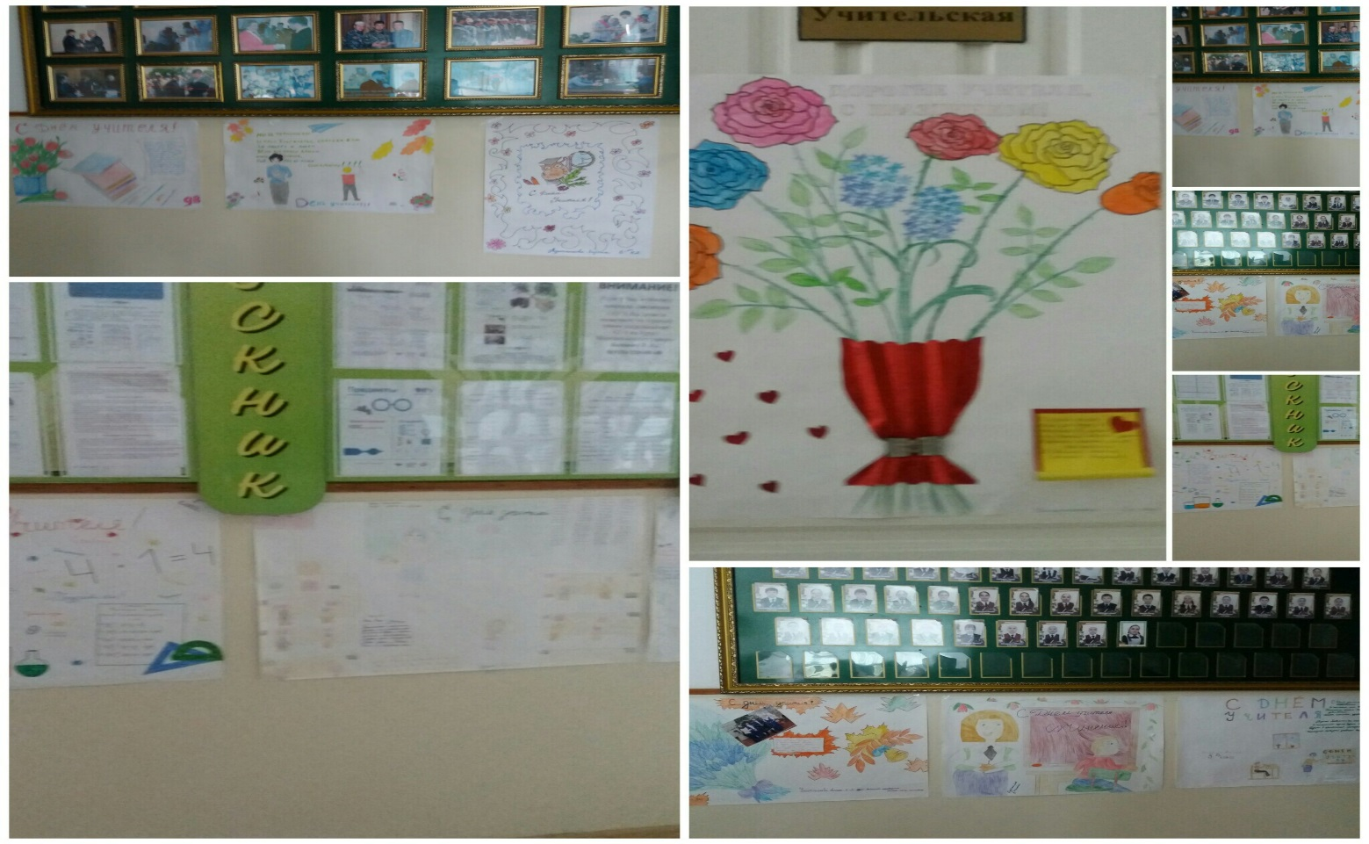
Мероприятие получилось душевным и добрым. Учителя получили много положительных эмоций и выступили с благодарностью к старшеклассникам за организацию и проведение «Дня учителя» в школе.
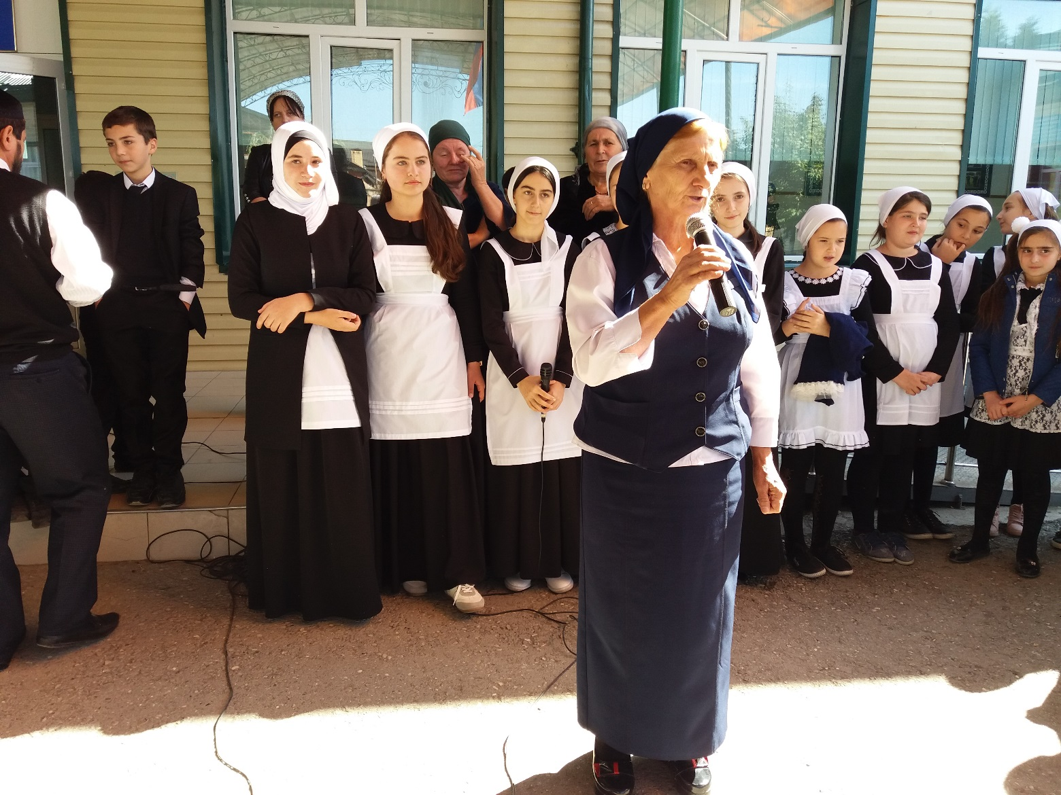
Были замечания в адрес учащихся 10 Б класса.
Выводы:
- Мероприятие прошло на хорошем уровне;
- Плохая дисциплина некоторых старшеклассников;
Рекомендации:
- Объявить благодарность уч-ся 10 А класса и их классным руководителю Талхиговой М.А. за подготовку мероприятия;
- Классному руководителю 10 Б класса Асиевой М.Ш. научить детей к дисциплине во время проведения мероприятий;
- Максимально привлекать родителей учащихся для участия в школьных мероприятиях.

Справку составил заместитель директора по ВР Хамзаев Л-А.Л.

06. 10. 2017 г

